
Fiche technique

<< Optiline >> Projecteur LED 50W
art.n° 46325

• Duree de vie superieure a 50000 h
• Rendu de couleur CRI > 80%
• Angle du faisceau LED : 100°
• Boitier aluminium extraplat
• Projecteur orientable et verrouillable
• Tension nominale : 220-240 V/50 Hz
• Sources lumineuses non interchangeables
• IP65 : etanche a la poussiere et protege contre les jets d‘eau
• 1m de câble H05RN-F 3G1,0 prêt à raccorder inclus

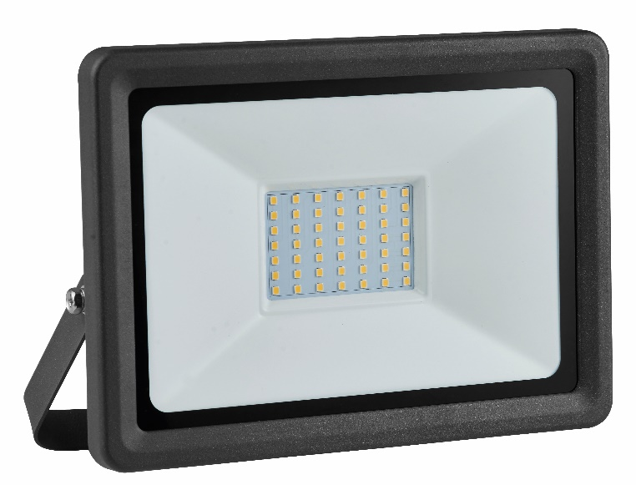
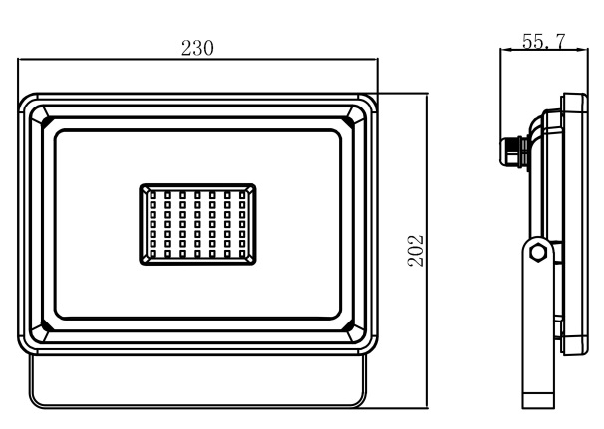

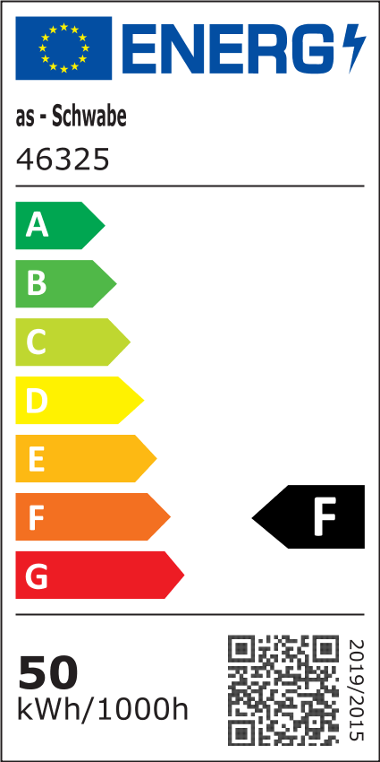
 IP65

Caractéristiques techniques:
230 V / 50Hz / 4000K / 4500Lm
Angle du faisceau LED: 100°
Rendu de couleur de Ra: CRI > 80
Dimensions: 230/202/56 mm
Poids: 1,01kg
EAN: 4011160463259
Code douanier: 94054131

